Forme numérique et en toutes lettres

Dans certaines situations sur le lieu de travail, ou pour remplir des chèques, il est important de pouvoir reconnaître et écrire les nombres en toutes lettres.

Les nombres peuvent être représentés de deux manières.

1. Sous la forme numérique p. ex. 10, 25, 179

2. En toutes lettres p. ex. dix, vingt-cinq, cent soixante-dix-neuf

Pour écrire les nombres en toutes lettres, il faut déterminer l'emplacement de chaque nombre dans le tableau de valeurs de position, en allant de gauche à droite.

À NE PAS OUBLIER :
Place un trait d’union (-) entre les valeurs de position des dizaines et des unités.

Par exemple, vingt-quatre, quatre cent soixante-dix-neuf

Exemples

A) Observe les formes numériques et en toutes lettres suivantes.

- 1 400 écrit en toutes lettres est mille quatre cents.

- 23 756 écrit en toutes lettres est vingt-trois mille sept cent cinquante-six.

- 45 921 écrit en toutes lettres est quarante-cinq mille neuf cent vingt et un.

- 762 367 écrit en toutes lettres est sept cent soixante-deux mille trois cent soixante-sept.

- 3 436 188 écrit en toutes lettres est trois millions quatre cent trente-six mille cent quatre-vingt-huit.

Ces nombres sont présentés dans le tableau de valeurs de position ci-dessous.

Unités de millions | Centaines de mille | Dizaines de mille | Unité de mille | Centaines | Dizaines | Unités
 |  |  | 1 | 4 | 0 | 0
 |  | 2 | 3 | 7 | 5 | 6
 |  | 4 | 5 | 9 | 2 | 1
 | 7 | 6 | 2 | 3 | 6 | 7
3 | 4 | 3 | 6 | 1 | 8 | 8

B) L'industrie du disque vend, chaque année, pour plusieurs millions de dollars de CD.

Imagine les ventes effectuées sur une période de dix ans et tous les gros chiffres que ces gens manipulent!

Les nombres ci-dessous ont été placés dans un tableau de valeurs de position.

35 000 460 950 3 000 000 72 500 000 250 634 750

8 325 400 000 15 000 005 000 675 000 000 000

 |  |  |  |  |  |  | 3 | 5 | 0 | 0 | 0
 |  |  |  |  |  | 4 | 6 | 0 | 9 | 5 | 0
 |  |  |  |  | 3 | 0 | 0 | 0 | 0 | 0 | 0
 |  |  |  | 7 | 2 | 5 | 0 | 0 | 0 | 0 | 0
 |  |  | 2 | 5 | 0 | 6 | 3 | 4 | 7 | 5 | 0
 |  | 8 | 3 | 2 | 5 | 4 | 0 | 0 | 0 | 0 | 0
 | 1 | 5 | 0 | 0 | 0 | 0 | 0 | 5 | 0 | 0 | 0
6 | 7 | 5 | 0 | 0 | 0 | 0 | 0 | 0 | 0 | 0 | 0

Ces nombres sont écrits en toutes lettres, du plus petit au plus grand, comme suit :

35 000 trente-cinq mille
460 950 quatre cent soixante mille neuf cent cinquante
3 000 000 trois millions
72 500 000 soixante-douze millions cinq cent mille
250 634 750 deux cent cinquante millions six cent trente-quatre mille sept cent cinquante
8 325 400 000 huit milliards trois cent vingt-cinq millions quatre cent mille
15 000 005 000 quinze milliards cinq mille
675 000 000 000 six cent soixante-quinze milliards.

Exercice : Forme numérique et en toutes lettres

- Ajoute les renseignements manquants dans chacun des tableaux.

Nombre | Nombre en toutes lettres
 | quarante-huit
 | cinquante
53
 | cinquante-six
61
51
 | soixante-deux
67
70
 | quatre-vingt-sept
94

Nombre | Nombre en toutes lettres
 | deux cent vingt-sept
 | huit cent quarante-six
 | six cent neuf
 | quatre cents
 | sept cent cinquante-deux
 | trois cent quatre
 | neuf cent trente et un

Nombre | Nombre en toutes lettres

425

172

551

308

999

612

801

535

240

- Entraîne-toi à écrire les nombres sous la forme numérique et en toutes lettres en ajoutant les valeurs manquantes de ces chèques.

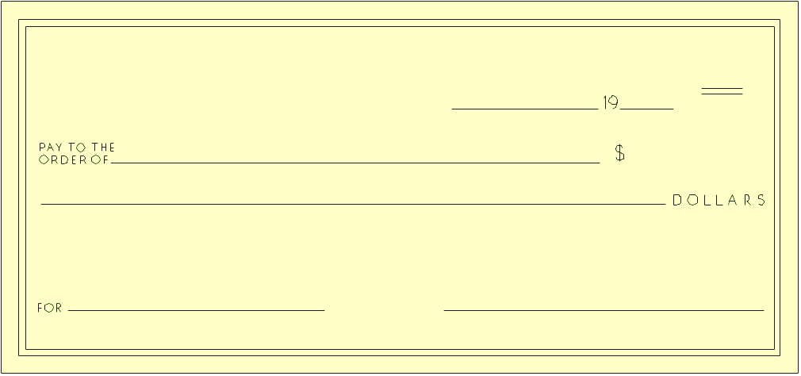

20
dollars
$
PAYEZ À
L'ORDRE DE
PAYEZ À
L'ORDRE DE
POUR
POUR

Mille deux cent soixante

20
dollars
$

Vingt-deux mille quatre cent cinquante-cinq

POUR
POUR
POUR
PAYEZ À
L'ORDRE DE
PAYEZ À
L'ORDRE DE
PAYEZ À
L'ORDRE DE

20
dollars
$

Quatre cent trente-deux mille

20
dollars
$

Six cent cinquante-trois mille deux cent quatre-vingt-quinze

20
dollars
2 350,00 $

PAYEZ À
L'ORDRE DE
PAYEZ À
L'ORDRE DE
PAYEZ À
L'ORDRE DE
POUR
POUR
POUR

20
dollars
42 000,00 $

dollars
20
675 000,00 $
$

97 716,00 $
20
dollars
$

- Le tableau ci-dessous indique les populations de chaque province et territoire du Canada. Écris en toutes lettres le total de chaque population.

Province/Territoire | Population : Forme numérique | Population :  En toutes lettres
Colombie-Britannique | 3 907 738
Alberta | 2 974 807
Saskatchewan | 978 933
Manitoba | 1 119 583
Ontario | 11 410 046
Québec | 7 237 479
Nouveau-Brunswick | 729 498
Nouvelle-Écosse | 908 007
Île-du-Prince-Édouard | 135 294
Terre-Neuve | 512 930
Territoire du Yukon | 28 674
Territoires du Nord-Ouest | 37 360
Nunavut | 26 745

- Choisis trois nombres dans chaque tableau et essaie de les prononcer à haute voix.
Ensuite, écris tous les nombres en toutes lettres sur une feuille de papier.

Tableau A

Unités de millions | Centaines de mille | Dizaines de mille | Unités de mille | Centaines | Dizaines | Unités
 |  |  | 5 | 2 | 5 | 3
 |  | 6 | 1 | 3 | 2 | 5
 |  | 9 | 4 | 7 | 3 | 8
 | 8 | 7 | 2 | 1 | 9 | 5
 | 1 | 2 | 5 | 6 | 0 | 4
 | 9 | 3 | 8 | 8 | 4 | 1
2 | 3 | 1 | 7 | 5 | 3 | 2

Tableau B

 |  |  |  |  | 1 | 5 | 4 | 0 | 0 | 0 | 0
 |  |  |  | 9 | 3 | 2 | 0 | 0 | 0 | 0 | 0
 |  |  | 2 | 8 | 6 | 5 | 4 | 0 | 0 | 0 | 0
 |  | 6 | 0 | 0 | 0 | 0 | 0 | 0 | 0 | 0 | 0
 | 7 | 0 | 5 | 0 | 0 | 0 | 0 | 0 | 0 | 0 | 0
4 | 2 | 3 | 1 | 3 | 1 | 6 | 0 | 0 | 0 | 0 | 0

Exercice : Résoudre les problèmes sous forme d'énoncé avec la forme numérique et en toutes lettres

Pour t'aider avec les grands nombres, utilise un tableau de valeurs de position.

- Un village est défini comme un lieu comptant entre 1 et 999 habitants.
Un recensement effectué en 2001 énumère les populations de ces villages de l'Alberta comme suit :

Alliance – 169 habitants
Forestburg – 930 habitants
Consort – 696 habitants.

Écris chacun de ces nombres de population en toutes lettres.
Arrondis chacun d'eux à la centaine la plus près et additionne-les ensemble.

- Christine a décroché un emploi pour planter des arbres dans le nord de l'Alberta. Son équipe était responsable de la plantation d'arbres sur une superficie de 5 km². Le groupe de Christine devait planter huit mille sept cent douze épinettes, cinq mille quatre cent trente arbres toujours verts et deux mille cinq cent un peupliers.

- Écris tous les nombres sous la forme numérique.

- Combien d'épinettes de plus que les peupliers ont été plantées?

- Combien d'arbres ont été plantés en tout?

- L'entreprise de fabrication de Jasmine a reçu deux factures écrites d'un très grand magasin de jouets. L'entreprise a passé une commande de 28 565 cerfs-volants et 60 029 machines à bulles. Quelques semaines plus tard, elle a passé une commande de vingt-huit mille cent dix-sept cerceaux et soixante mille vingt-huit cordes à danser.
- Écris tous les nombres sous la forme numérique.

- Quelle commande était la plus importante : les machines à bulles et les cerfs-volants ou les cordes à danser et les cerceaux?

- De combien?
- En juillet 2000, la population des États-Unis était d'environ deux cent soixante-quinze millions six cent soixante-treize habitants. La population de la Chine était d'un milliard deux cent soixante et un millions huit cent trente-deux mille quatre cent quatre-vingt-deux habitants et la population du Canada était de trente et un millions deux cent quatre-vingt-un mille quatre-vingt-douze habitants.

- Écris tous les nombres sous la forme numérique.

- Estime de combien la population de la Chine est plus grande que la population du Canada et des États-Unis réunis. Écris ta réponse sous la forme numérique, puis en toutes lettres.

